МАСТЕР-КЛАСС

Тема: «Ремонт одежды».

Разработка учителя технологии
Мансуровой Ирины Николаевны

Идентификатор: 217-520-675

Одежда имеет большое значение в жизни человека. Она защищает человека от неблагоприятных условий климата, украшает, скрывает недостатки фигуры. В ней он работает, отдыхает, учится, занимается спортом.
Одежда будет служить долго , если правильно ухаживать за ней и уметь ее ремонтировать. Именно этой теме «Ремонт одежды» и посвящено это мероприятие.

Тема: «Ремонт одежды»

Цели:
1. Учебные - научить правильно пришивать пуговицы, обметывать срезы швов, ремонтировать распоровшиеся швы, вышивать простыми ручными швами.
2. Воспитательные – воспитать культуру общения.
3. Развивающие – развитие навыков устной речи.
Материалы и инструменты:
лоскуты ткани, канва, швейные нитки, мулине, швейные иглы, иглы для вышивания, пуговицы, ножницы.
Участники:
Ведущий – учитель технологии, мастерицы и жюри – учащиеся 5-х классов, обучаемые – учащиеся 10, 11-х классов, зрители.

I. Организационный момент (5-7 мин.):
Вступительное слово ведущего. Ведущий объясняет назначение мероприятия. Рассказывает о порядке его проведения:
- мастер-класс, посвященный ремонту одежды (раздел «Технологии») завершится конкурсом;
- в качестве учителей выступят ученицы 5-х классов (8 учениц). Они покажут операции, которые надо будет повторить;
- в качестве обучаемых – ученики 10, 11 классов, которые внимательно следят за действиями мастериц;
- сформировываются 4 команды по 5 человек (2 от 10 класса и 2 от 11 класса); каждому члену команды выдается номер; команды выбирают капитана; команды переходят от стола к столу, за которыми сидят мастерицы (4 стола).
За каждым столом сидят по 2 мастерицы, показывающие определенную операцию:
1 стол – ремонт распоровшихся швов. 2 стол – обметывание среза шва. 3 стол – вышивка (два вида шва «шнурок»). 4 стол – пришивание пуговиц. Каждая операция – задание команде для конкурса. Показ действия сопровождается пояснениями.
Примерный текст пояснения: «Здравствуйте, вставайте так, чтобы всем было видно. Я вам покажу шов для декоративного украшения изделий. Основой этого шва служит шов «вперед иголку». Сейчас я вам покажу как он шьется (показывает), а тот шов, который надо выполнить в задании называется шов «шнурок». Существует два варианта этого шва. Первый вариант (показывает как шить), второй вариант выполняется так (показывает). Обратите внимание ткань при этом не прокалывается, а обшиваются только стежки. Это задание вы должны будете выполнить».
На показ всех операций отводиться 10 мин.
После просмотра действий мастериц команды возвращаются в зал, садятся каждая за свой стол. Им вручаются наборы с материалами и инструментами для выполнения работ. Капитан команды распределяет обязанности.
Ведущий напоминает операции:
1. обметать край (петельный шов);
2. зашить распоровшийся шов (шов «назад иголку»);
3. выполнить вышивку (два вида шва «шнурок»);
4. пришить пуговицы (пуговица на ножке, пуговицы для блузки с двумя отверстиями и четырьмя отверстиями, пальтовая пуговица).
На работу отводится 15 минут.
Мастерицы следят за выполнением работы.
В то время, когда команды выполняют задания, а жюри оценивает выполнение задания, зрителям предлагается разгадать ребусы и загадки.

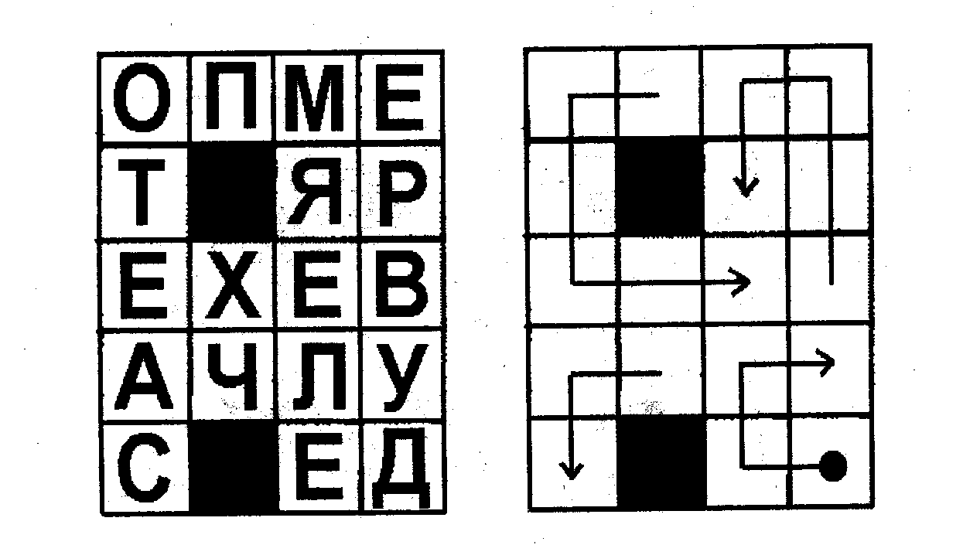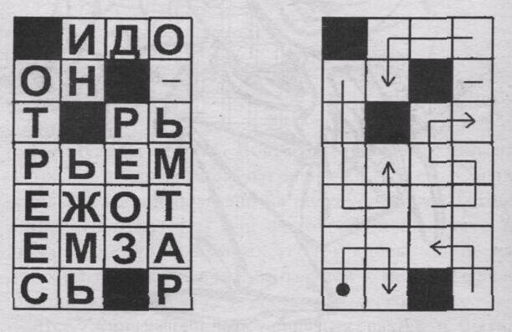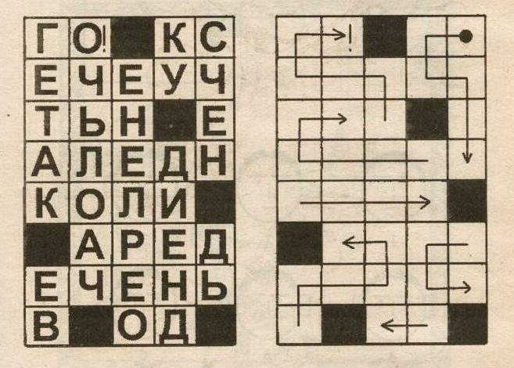
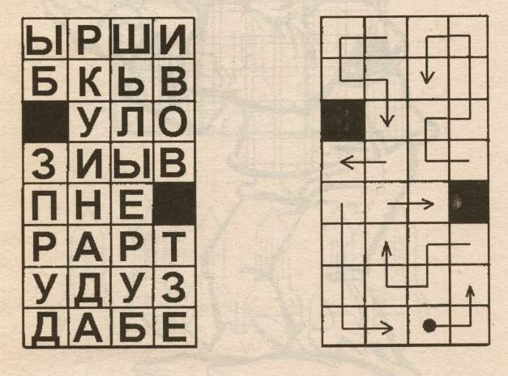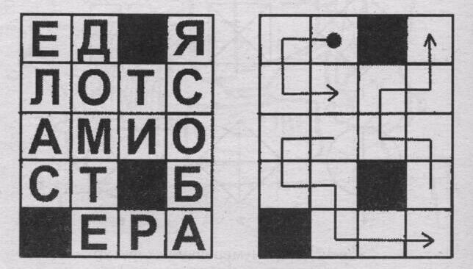

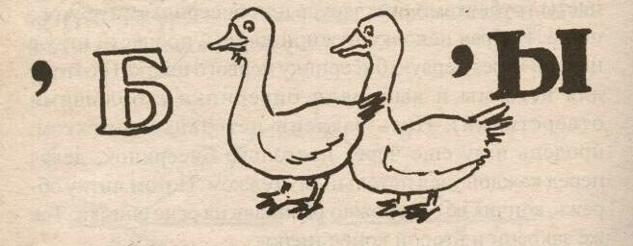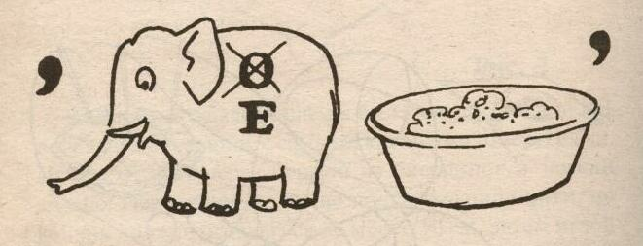

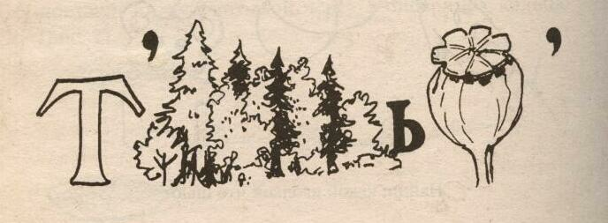

По окончании работы команда складывает свои образцы в пакет и передает жюри, которое оценивает выполненные задания.
Каждому члену жюри предлагается протокол оценки работы каждой команды.
Критерий оценки:
- работа должна быть выполнена вся;
- качественно;
-быстро.
Протокол оценки работы команды
№ | Вид работы | 1 команда | 2 команда | 3 команда | 4 команда
1. | Обработка среза (петельный шов)
2. | Распоротый шов (шов «назад иголку»)
3. | Вышивка (шов «шнурок» 1, 2 варианты)
4. | Пришивание пуговиц
5. | Время выполнения
6. | Общее количество баллов

Оценка выполненной работы производится по пятибалльной системе.
Команда, выполнившая работу первой получает 5 баллов, второй – 4 балла, третьей – 3 балла, четвертой – 2 балла.

После подведения итогов команды награждаются грамотами за I, II, III и IV места. Текст награждения:

Награждается
команда _______________ класса,
занявшая ____ место
в конкурсе «Лучшая швея».
Каждому участнику присваивается
звание «Мастер по ремонту одежды».

Кроме этого на шею каждого члена команды, занявшей 2,3 и 4 места вешается кулон – катушка на цветной ленте, а членам команды, занявшей 1 место – гирлянды из катушек
на цветной ленте.

